**React Native Push Notifications**

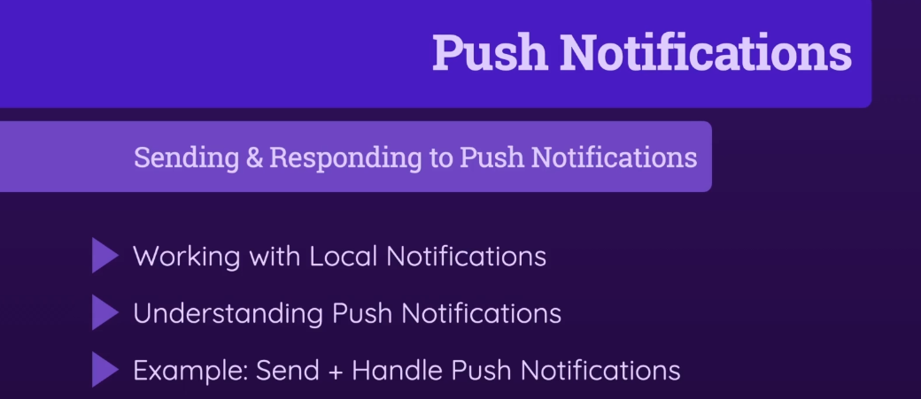

* Notificaciones locales son notificaciones que son activadas por la APP instalada en el mismo dispositivo

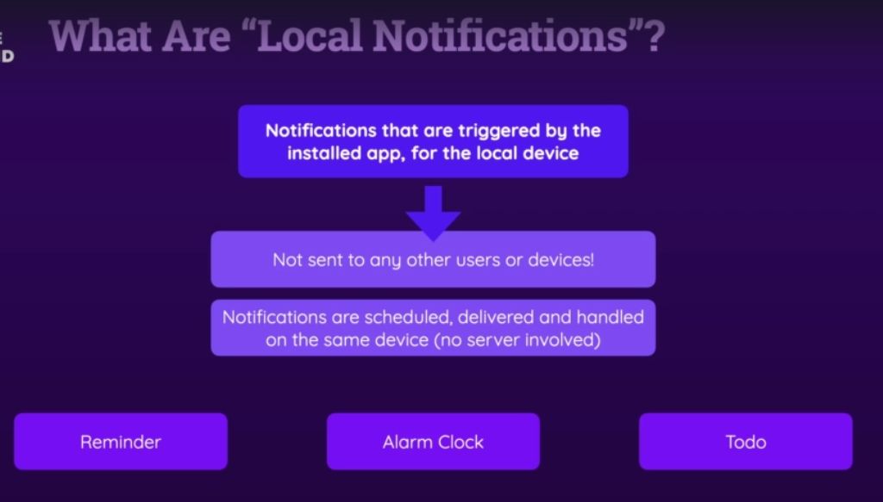

* Solo se puede emplear dentro del mismo dispositivo
* Casos de uso App de recordatorio, de tareas o un despertador o alarmas. Tareas a entregar en el futuro (pendientes)

**Vamos a crear un proyecto base con Expo para configurar luego las push notifications**

* Creamos un proyecto expo

$> npx create-expo-app RNPushNotifications

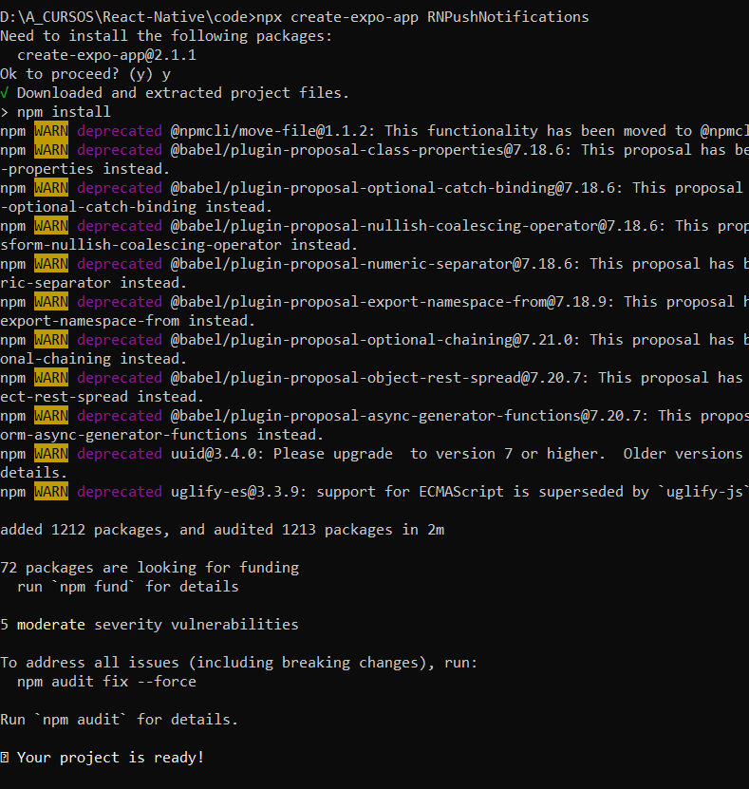

* Abrimos el proyectp0 en VSCODE y levantamos el APP. En una terminal del APP (VSCODE)

$> npx expo start –tunnel

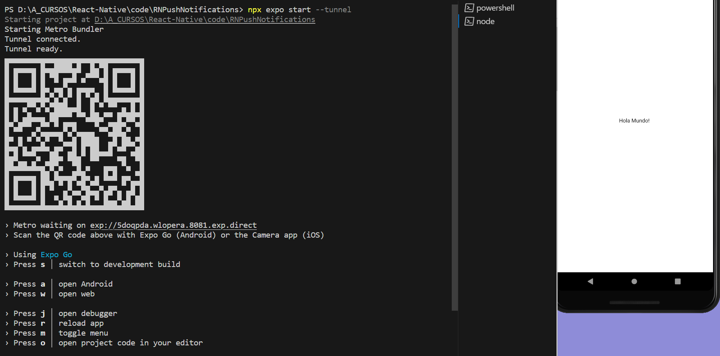

Uso de Simulador de Android Studio

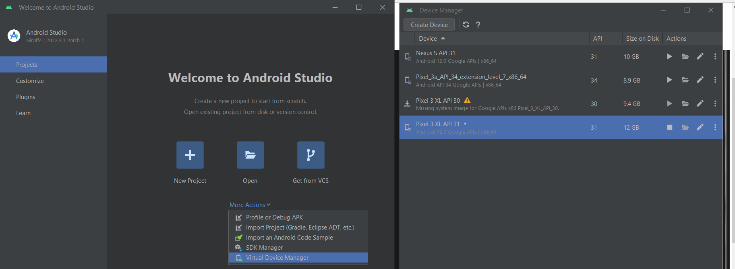

* Uso de Notificaciones de Expo

<https://docs.expo.dev/versions/latest/sdk/notifications/>

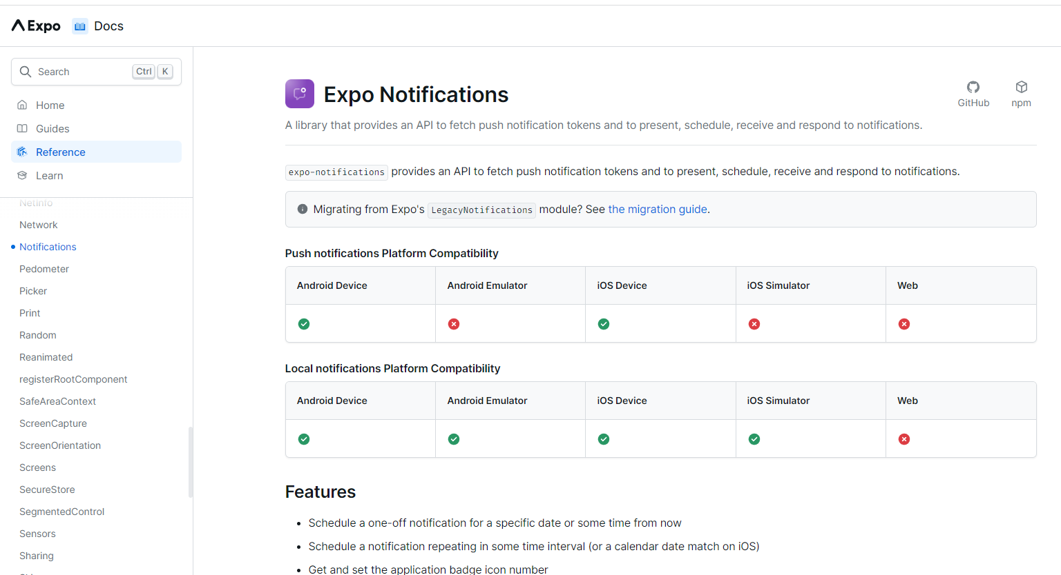

* Instalamos la librería de notificaciones de EXPO

$> npx expo install expo-notifications

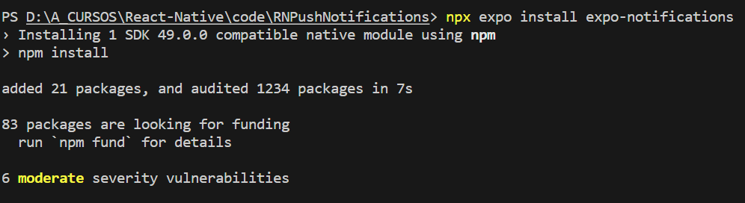

* En la documentación Podemos ver como cambiar el icono y el sonido de las notificaciones

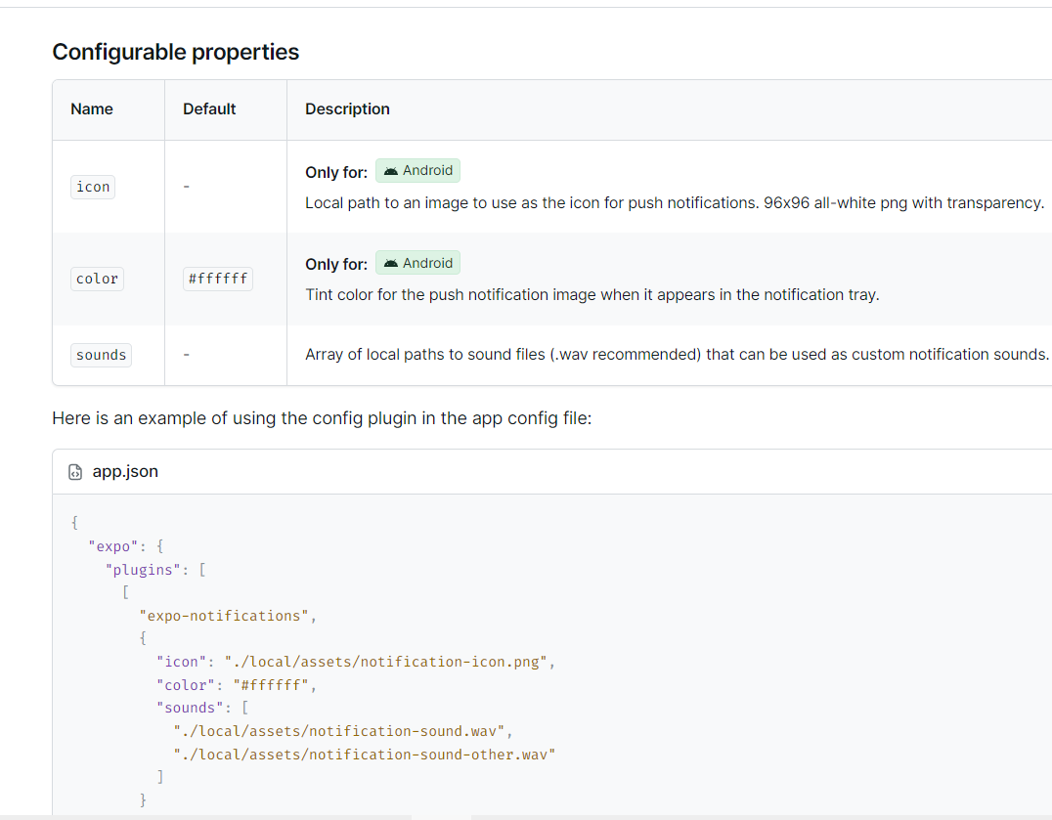

* Se agrega la configuración de icono, color y sonido a nuestro app.json para cambiar al llegar notificaciones

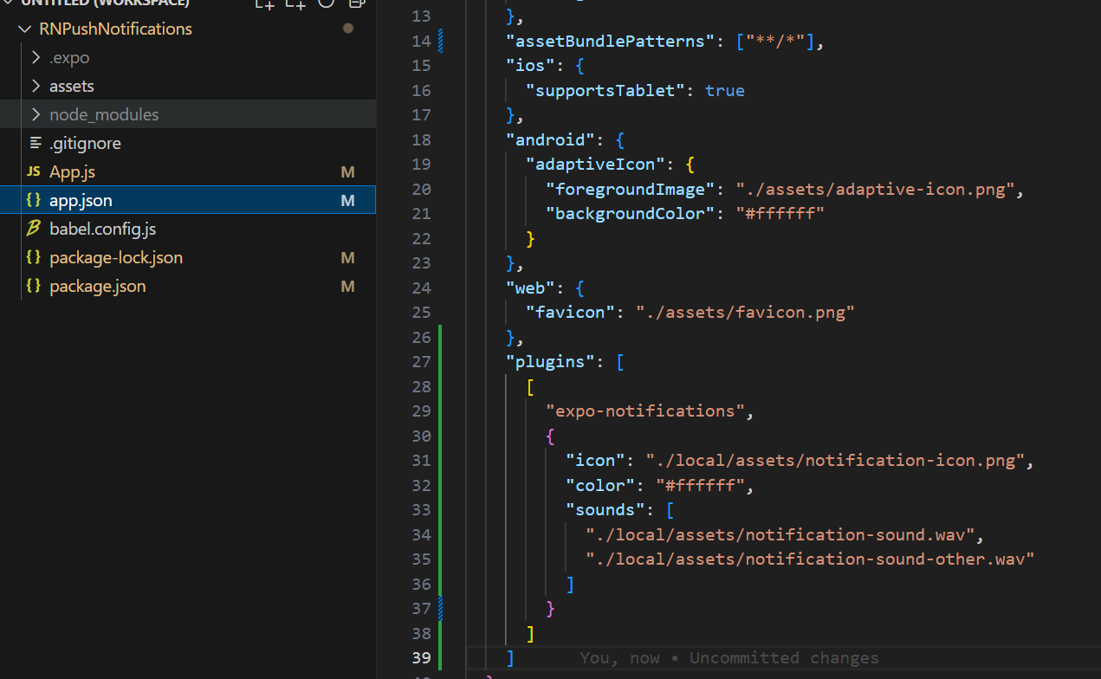

* Voy a dejar solo el icono y el color

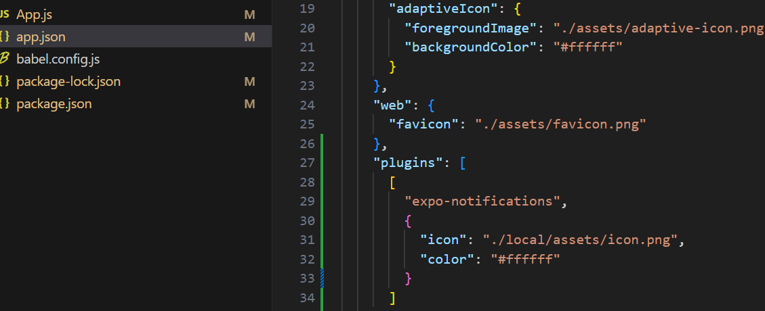

* También existen instalación para configuración extra para APP Expo Básicas o Nativas
* Para App independientes de Expo se deben realizar mas configuraciones y manejo de credenciales

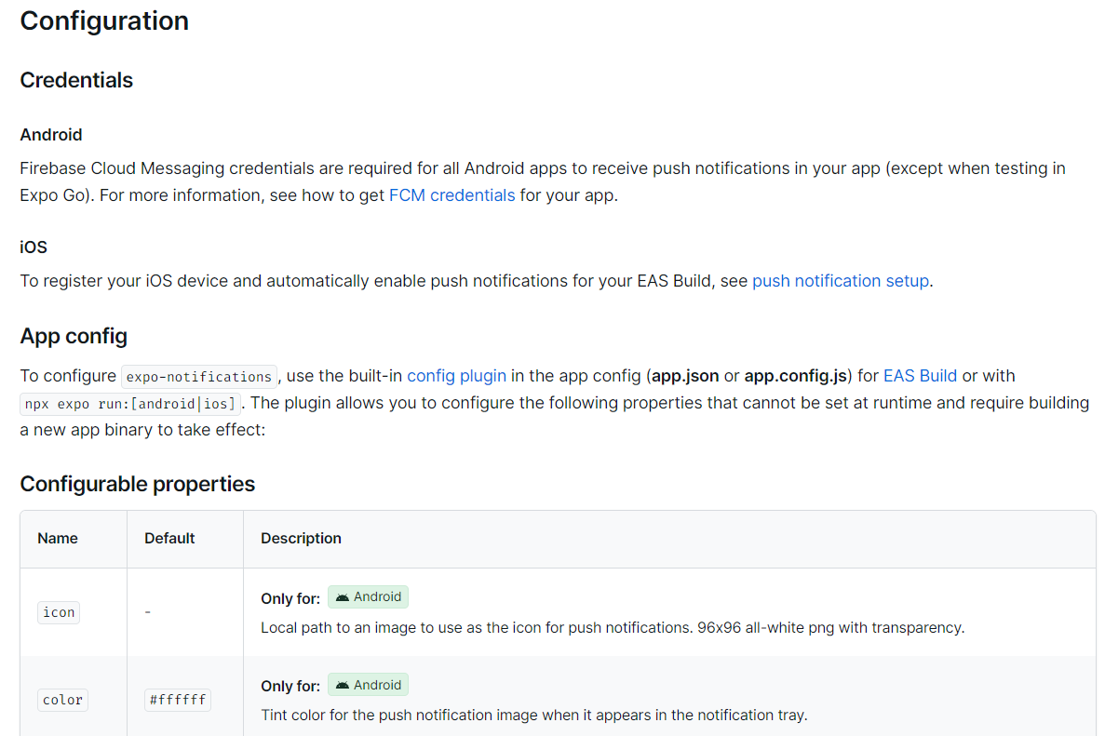

* Los permisos para Android se agregan automáticamente

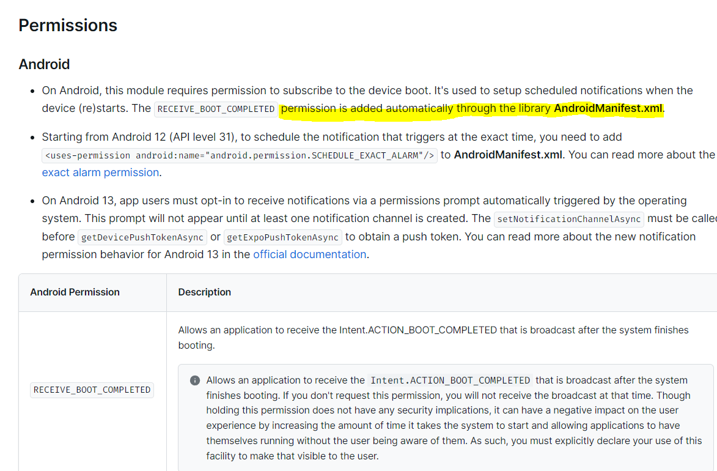

* Agregar notificaciones. Uso de función de notificaciones de programaciones asíncrona

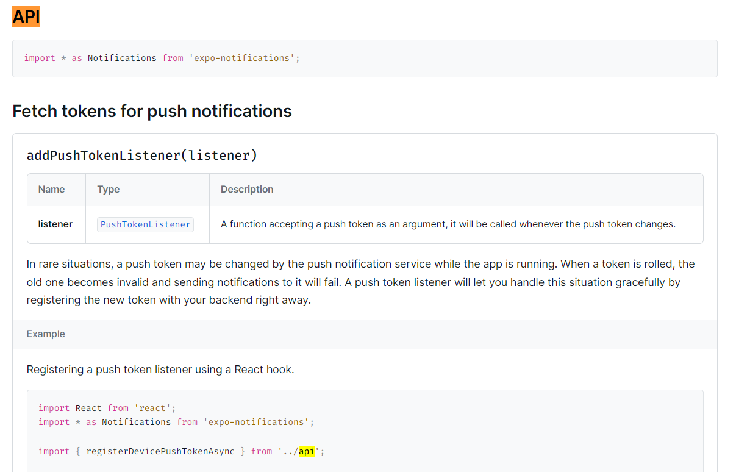

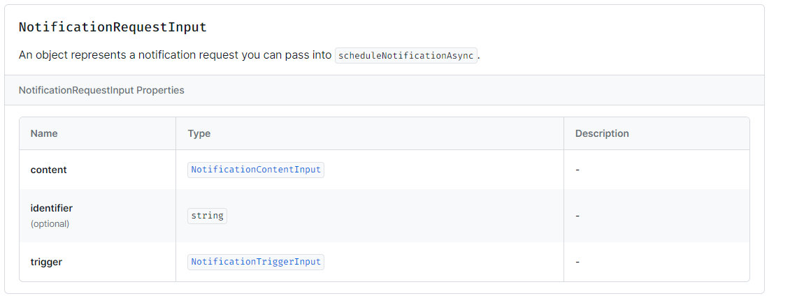

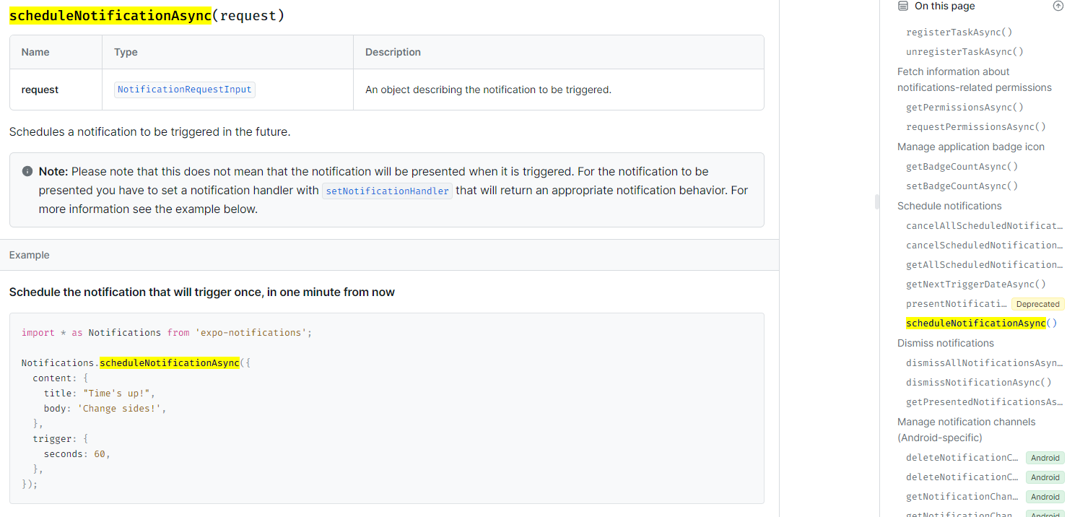

* Agrego contenido de la notificación. Puedo pasar variables (data: usuario) que puedo consultar luego en el desarrollo

…

export default function App() {

  function scheduleNotificationHandler() {

    Notifications.scheduleNotificationAsync({

      content: {

        title: "NOTIFICACION",

        body: "Cuerpo de la notificación",

        data: { ususario: "wlopera" },

      },

…

* Podría agregar configuración del sonido por código y otras opciones (ver documentación)
* Debemos configurar un disparador del evento notificación. Agregarle un tiempo de 5 seg para lanzar la notificación

...

export default function App() {

  function scheduleNotificationHandler() {

    Notifications.scheduleNotificationAsync({

      content: {

        title: "NOTIFICACION",

        body: "Cuerpo de la notificación",

        data: { ususario: "wlopera" },

      },

      trigger: {

        seconds: 5,

      },

    });

  }

…

* Se levanta la APP y se prueba la notificación se envía a los 5 seg pero no se está recibiendo

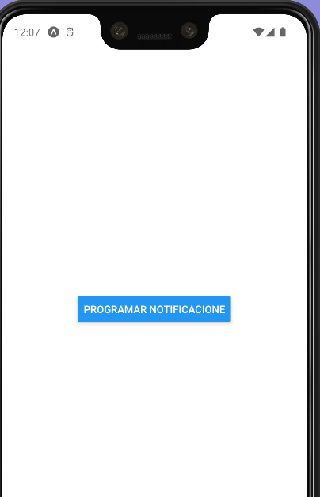 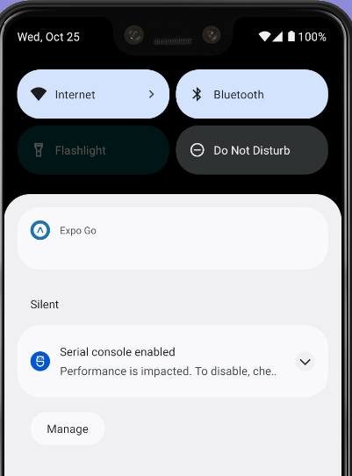

Configuring Scheduled Notifications

In the previous lecture, you learned how to schedule (local) notifications via scheduleNotificationAsync().

That method takes one argument - an object where you set the content and the trigger.

Besides the properties shown in the previous lecture, other properties could be added.

You find a complete list (+ explanations) of content properties here: <https://docs.expo.dev/versions/latest/sdk/notifications/#notificationcontentinput>

And a complete list (+ explanations) of trigger properties here: <https://docs.expo.dev/versions/latest/sdk/notifications/#notificationtriggerinput>

The trigger type may be confusing - it's basically a combination of multiple supported object types.

You could either set an interval in seconds (as we did in the previous lecture) as described here: <https://docs.expo.dev/versions/latest/sdk/notifications/#timeintervalnotificationtrigger>

Or you set a specific date (incl. time) at which the notification will be delivered: <https://docs.expo.dev/versions/latest/sdk/notifications/#datetriggerinput>

Or you set a daily time at which the notification will be sent (Android-only): <https://docs.expo.dev/versions/latest/sdk/notifications/#dailynotificationtrigger>

Or a weekly trigger (Android-only): <https://docs.expo.dev/versions/latest/sdk/notifications/#weeklynotificationtrigger>

Or a yearly trigger (Android-only): <https://docs.expo.dev/versions/latest/sdk/notifications/#yearlynotificationtrigger>

Or a specific date (iOS-only): <https://docs.expo.dev/versions/latest/sdk/notifications/#calendarnotificationtrigger>

* Se debe agregar una función fuera de la función componente de mi App (para que solo se ejecute cunado se inicie el APP y no cada vez que refresque el APP10/25/2023) que identifique el tipo de notificación y reporte al APP y al dispositivo de la misma como debe manejar las notificaciones entrantes. Por estar la función en App.js solo se corre al iniciar el APP
* La función debe manejar error y éxito porque es el punto de partida de configuración de las notificaciones
* En la función de éxito se puede programar en este caso el sonido. Lo vamos a pasar falso

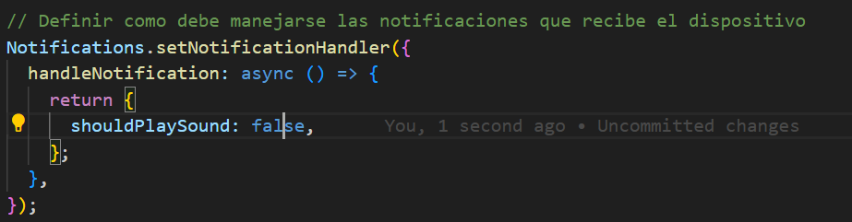

* Configurar manejo de icono y sonido

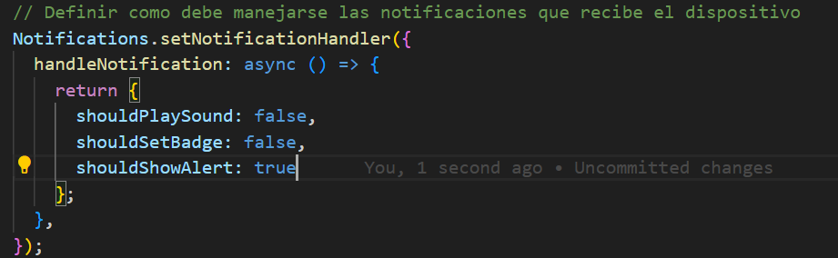

* Si recargamos nuestra APP y click en envió de notificación, esperamos 5 seg y debemos ver la notificación en nuestro dispositivo

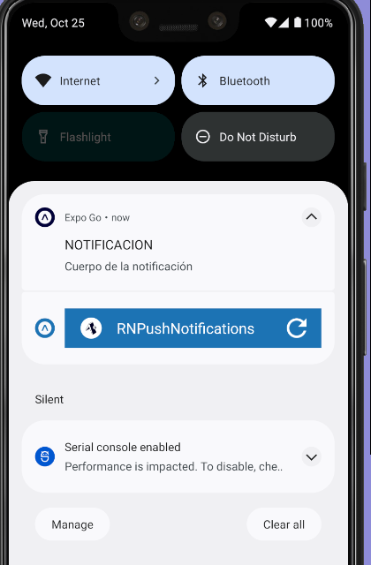

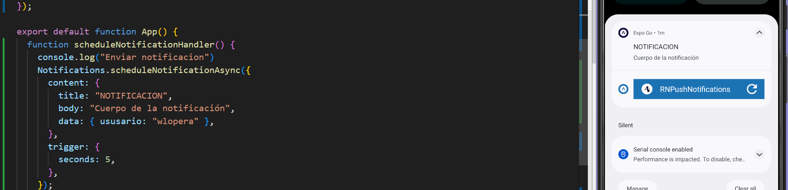

Local Notifications - Permissions

When using Expo Go, you shouldn't need to ask for any permissions to send or show local notifications (or notifications in general).

This will change as you build your app for production though. Even when using Expo's managed workflow, you will then leave the Expo Go app (as a standalone app will be built by EAS - see section 14).

To ensure that notifications work correctly, you should therefore ask for permission. For Android, no changes are required. For iOS, you can use the getPermissionsAsync() method ([documentation](https://docs.expo.dev/versions/latest/sdk/notifications/#getpermissionsasync-promisenotificationpermissionsstatus)) provided by expo-notifications to get the current permission status. You can use requestPermissionsAsync() ([documentation link](https://docs.expo.dev/versions/latest/sdk/notifications/#requestpermissionsasyncrequest-notificationpermissionsrequest-promisenotificationpermissionsstatus)) to request permissions.

A full code example can be found [here](https://docs.expo.dev/push-notifications/push-notifications-setup/) but **I will also walk you through the entire permission setup later in this section as well.**

* Para controlar los eventos de Request y Response de las notificaciones se utilizan métodos que controlan esos eventos. Para ello se debe utilizar un método (useEffect) que permite detectar las notificaciones y al terminar de usar el componente libere el evento o acción

  …

useEffect(() => {

    const suscription1 = Notifications.addNotificationReceivedListener(

      (notification) => {

        console.log(

          "Notificación peticion recibida:",

          JSON.stringify(notification, null, 2)

        );

        const username = notification.request.content.data.ususario;

        console.log(username);

      }

    );

    const suscription2 = Notifications.addNotificationResponseReceivedListener(

      (response) => {

        console.log(

          "Notificación respuesta recibida:",

          JSON.stringify(response, null, 2)

        );

        const username = response.notification.request.content.data.ususario;

        console.log(username);

      }

    );

    return () => {

      suscription1.remove();

      suscription2.remove();

    };

  }, []);

…

* Cuando se recibe la notificación (Request)

Notificación peticion recibida: {

"request": {

"trigger": {

"seconds": 5,

"channelId": null,

"repeats": false,

"type": "timeInterval"

},

"content": {

"title": "NOTIFICACION",

"badge": null,

"autoDismiss": true,

"data": {

"ususario": "wlopera"

},

"body": "Cuerpo de la notificación",

"sound": "default",

"sticky": false,

"subtitle": null

},

"identifier": "55263ceb-185d-4438-b79e-7b04b4347aff"

},

"date": 1698245665971

}

LOG wlopera

* Cuando se recibe la respuesta de la notificación (Response). Al darle click a la notificación

LOG Notificación respuesta recibida: {

"notification": {

"request": {

"trigger": {

"seconds": 5,

"channelId": null,

"repeats": false,

"type": "timeInterval"

},

"content": {

"title": "NOTIFICACION",

"badge": null,

"autoDismiss": true,

"data": {

"ususario": "wlopera"

},

"body": "Cuerpo de la notificación",

"sound": "default",

"sticky": false,

"subtitle": null

},

"identifier": "55263ceb-185d-4438-b79e-7b04b4347aff"

},

"date": 1698245665971

},

"actionIdentifier": "expo.modules.notifications.actions.DEFAULT"

}

LOG wlopera